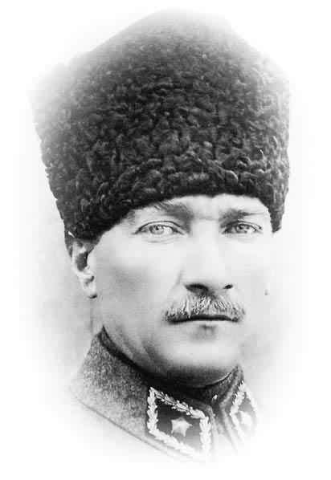
ATAM İZİNDEYİZ...

Ad ve Soyad:............................

Sınıf:.....No:....... 2007/2008 ÖĞRETİM YILI İSTİKLAL İLKÖĞRETİM OKULU 8B-8G SINIFI
II.DÖNEM I.FEN VE TEKNOLOJİ DERSİ SINAVIDIR

A. Bu bölümde yer alan ifadeleri doğru veya yanlış olarak belirtiniz.(20p)
…..1. Ametal atomları arasında elektron alışverişi ile oluşan bağa ‘’kovalent bağ’’ denir.
…..2. Elektron alışverişi sırasında elektron verenler + yük, elektron alanlar ise – yük kazanırlar.
…..3. Çevreye ısı veren reaksiyonlara endotermik , çevreden ısı alarak gerçekleşen reaksiyonlara ise
ekzotermik reaksiyonlar denir.
…..4. Sulu çözeltilerine ( OH ) iyonu verebilen maddeler bazlardır.
…..5. pH değeri 5.5 olan bir madde bazik bir madde,
pH değeri 8.5 olan madde asidik bir maddedir
…..6. Asitler metal kaplarda saklanmalıdır.Çünkü camla tepkimeye girerler ve H gazı açığa çıkarırlar.
…..7. İki hidrojen atomunun birleşmesinden (H ) molekülü oluşur ve aralarındaki bağ apolar kovalent bağdır.
…..8. Nitrik asit tuz ruhu olarak bilinir ve formülü HNO₃ tür.
…..9. Fazla miktarda fosfor ve klor iyonu içeren sular ‘’sert su’’olarak adlandırılır.
…..10. Ses maddelerin titreşmesiyle meydana gelir.
…..11. Bir ses dalgasında tepe ve çukur noktalar arasındaki mesafenin iki katına ‘’genlik’’ denir.
…..12. Ses şiddeti ses dalgasının frekansına bağlıdır.
…..13. Sesin yayılabilmesi için maddesel ortama ihtiyaç yoktur.
…..14. Ses düzeyi birimi desibeldir.
…..15. Ses bir enerjidir ve başka bir enerjiye dönüşebilir.
…..16. Termometrenin 15°C yi gösterdiği bir sıvı için, bu değer kapta bulunan taneciklerin ortalama hareket
enerjilerinin ölçüsüdür
…..17. Maddeyi oluşturan taneciklerden bir tanesinin hareket enerjisini bildiğimizde o maddenin sıcaklığını tespit
edebiliriz.
…..18. Bir maddenin farklı kütlelerinden, kütlesi büyük olanın özısısı daha büyüktür.
…..19. Aynı ortamda bulunan maddelerin sıcaklıklarını farklı hissetmemizin nedenlerinden biri öz ısılarındaki farklılıktır.
…..20. Isı kalorimetre kabıyla ölçülür,birimi de °C ile gösterilir.

B. Aşağıda verilen iyonları kullanarak bileşik oluşturunuz. (16p)
 | H⁺¹ | Na⁺¹ | Ca ⁺² | Al⁺³
Cl⁻¹
(NO₃)⁻¹
(CO₃)⁻²
(PO₄)⁻³
C.
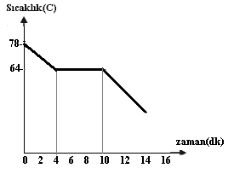
C. Aşağıdaki soruları grafiğe göre yanıtlayınız
a-Gazın geçirdiği hal değişimi nedir?
............................................................................. (2p )
b-Gazın hal değiştirdiği sıcaklık kaç ºC dir? (..........) (2p)
c-Gazın hal değiştirmesi kaç dakikadır? (...........) (2p)
d-Gaz 8. dakikada hangi haldedir? (..........) (2p)

D. Aşağıda bulunan 3 dalga grafiğine göre;
a) Grafiklerdeki periyotları büyükten küçüğe sıralayınız (2p)

b) Grafiklerdeki genlikleri büyükten küçüğe sıralayınız (2p)

c) Hangisinin yaydığı ses uzaktan daha kolay duyulur? (1p)

I.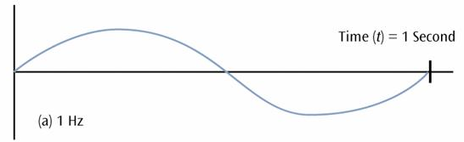II.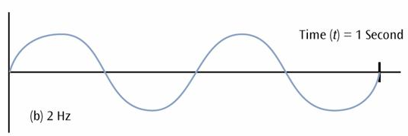
III.
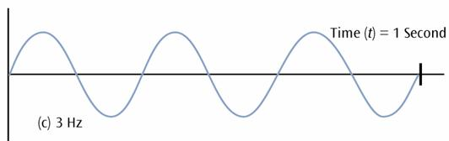

E. Bu bölümde çoktan seçmeli sorular bulunmaktadır.
Her soru 3 puandır.
1.
2.
3.
4.
5.
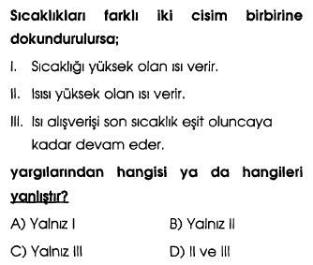

6. 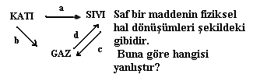A) b süblimleşmedir
B) a’ nın oluşması için madde ısı verir.
C) d yoğunlaşmadır .D) Madde ısı alarak c olayını gerçekleştirir.
7. Aşağıdakilerden hangisi asit ve bazların sulu çözeltilerinin ortak özelliğidir?
A) Acı tatta olma
B) Mavi turnusol kağıdının rengini kırmızıya değiştirme
C) Elektrik akımını iletme
D) Ele kayganlık hissi vermesi

8. 4,6 gr Na ile 3,6 gr H₂O'nun tamamı reaksiyona giriyor. 8 gr NaOH ve bir miktar H₂ elde ediliyor.Açığa çıkan H₂ kaç gr'dır?
A) 2 B) 3,4 C) 0,3 D) 0,2

9.Aşağıdakilerden atom çiftlerinden hangisi arasında iyonik bağ oluşur?
A) H₁ – H ₁ B) C₆ – O₈
C) K₁₉ – F₉ D) N ₇ – H₁

10. 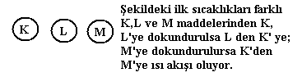
Buna göre maddelerin ilk sıcaklıkları arasındaki ilişki nasıldır?
A) K>L>M B) L>K>M
C) M>L=K D) M>K>L

11.

12.

13.
14.
15.
16.
17.

BAŞARILAR….

Bülent DİLEKOĞLU

